EIP行動簽核說明
- SWORK行動簽核
操作說明 | 參考畫面
SWORK行動簽核01  須登入EIP帳號，點選SWORK 電子簽核，  行動簽核基本與SWORK網頁版功能、流程相同，節點為：  - 10.1.1 待簽核單據  - 10.1.2 簽核紀錄查詢  - 10.1.5 PO待簽核專區 | 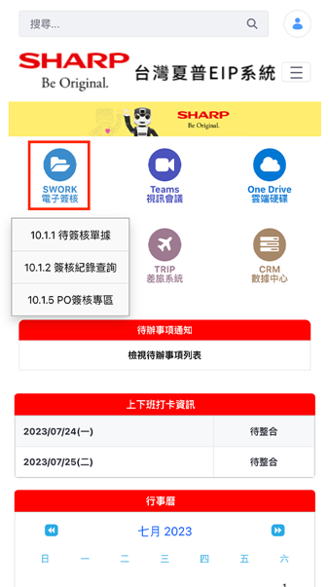
SWORK行動簽核02  10.1.1待簽核單據(查詢)  - 功能分為：查詢條件、查詢列表。  - 新增批次簽核功能(一次顯示20筆)。  - 點選查詢列表內的表單名稱可查看明細頁。 | 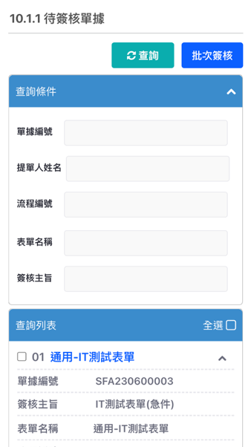
SWORK行動簽核03  10.1.1待簽核單據(明細)  - 功能分為：簽核明細、簽核單據、簽核附檔、簽核步驟。  - 新增快速同意、退回按鈕，送出簽核後可選擇直接跳至下一筆簽核單據或是返回查詢頁。 | 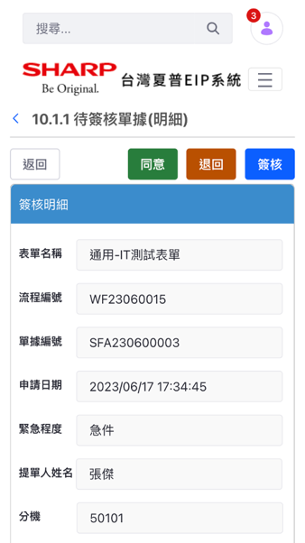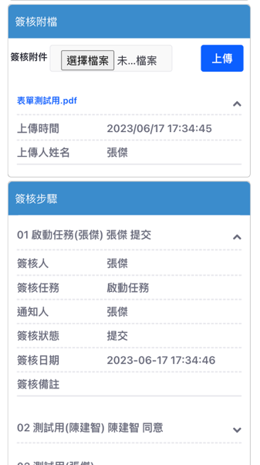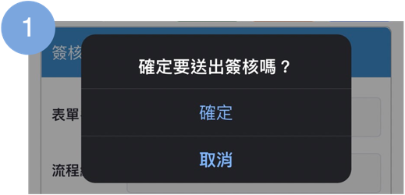  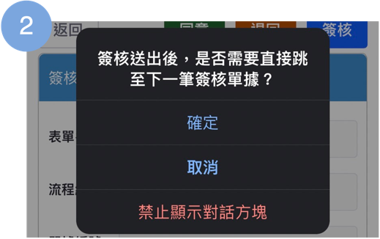
SWORK行動簽核04  10.1.1待簽核單據(簽核popup)  - 功能分為：簽核狀態、會簽人員、簽核評語。  - 與SWORK網頁版功能、流程相同，如沒有會簽人員、簽核評語，空白即可。 | 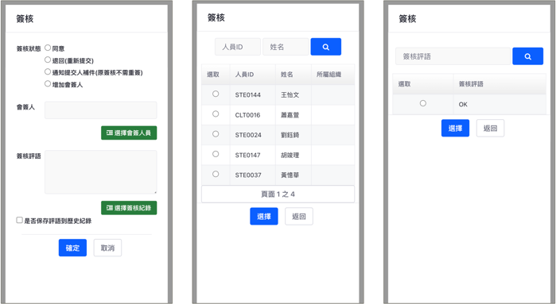
SWORK行動簽核05  10.1.2簽核紀錄查詢(查詢)、10.1.2簽核紀錄查詢(明細)  - 與10.1.1待簽核單據功能、流程、介面相同，只能查詢沒有簽核功能。 | 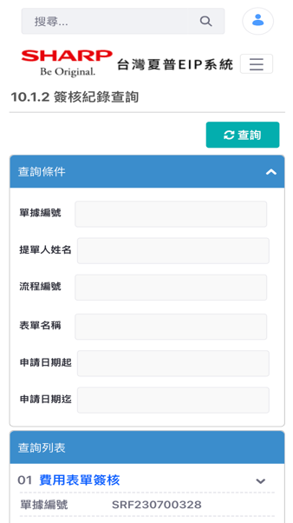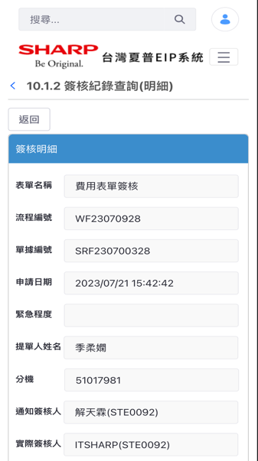
SWORK行動簽核06  10.1.5 PO待簽核單據(查詢)  - 功能分為：查詢條件、查詢列表。  - 新增批次簽核功能(一次顯示20筆)。  - 點選查詢列表內的表單名稱可查看明細頁。 | 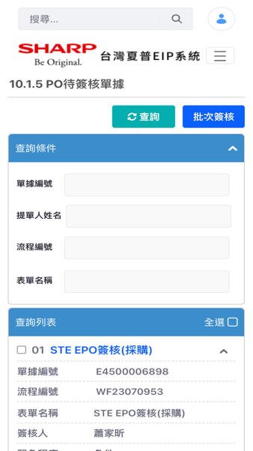
SWORK行動簽核07  10.1.5 PO待簽核單據(明細)  - 功能分為：簽核明細、附加選項、訂單明細、簽核單據、簽核附檔、簽核步驟。  - 新增快速同意、退回按鈕，送出簽核後可選擇直接跳至下一筆簽核單據或是返回查詢頁。 | 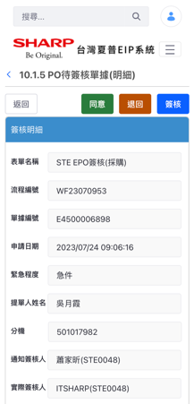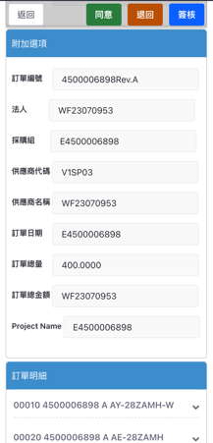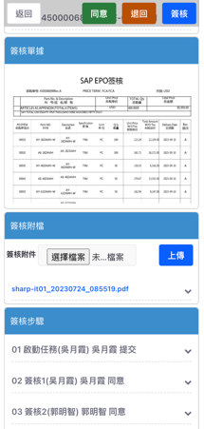
SWORK行動簽核08
10.1.5 PO待簽核單據(簽核popup)
- 功能分為：簽核狀態、會簽人員、簽核評語。
- 與SWORK網頁版功能、流程相同，如沒有會簽人員、簽核評語，空白即可。

